- Use Case – Đặt hàng
Actor chính: Khách hàng
Mục tiêu: Khách hàng tạo một đơn hàng gồm một hoặc nhiều sản phẩm
Main Flow:
- Khách hàng chọn sản phẩm
- Hệ thống hiện thị danh sách sản phẩm đã chọn
- Khách hàng nhập số lượng cho từng sản phẩm
- Khách hàng nhấn “Xác nhận đặt hàng”
- Hệ thống kiểm tra dữ liệu đơn hàng
- Hệ thống tạo đơn hàng vớ trạng thái “Chờ xử lý”
- Hệ thống hiện thị thông báo đặt hàng thành công
Alternative Flow 4a – Dữ liệu không hợp lệ:
- Hệ thống không tạo đơn
- Hiện thị khu vực thông báo lỗi ngay trên màn hình
- Khách hàng chỉnh sửa dữ liệu và thực hiện lại
Business Rules:
- Khách hàng có thể tạo nhiều đơn hàng
- Một đơn hàng chỉ thuộc về đúng một khách hàng
- Đơn hàng mới luôn có trạng thái “Chờ xử lý”
- Chỉ nhân viên xử lý đơn mới được chuyển trạng thái sang “Đã xác nhận”

- Bảng ánh xạ Use Case -> UI Element
Bước Use Case | UI Element
Chọn sản phẩm | Danh sách sản phẩm
Xem sản phẩm đã chọn | Product List/Cart
Nhập số lượng | Quantity Input
Xác nhận đặt hàng | Button “Xác nhận đặt hàng”
Đặt hàng thành công | Success Message
Dữ liệu không hợp lệ | Error Message

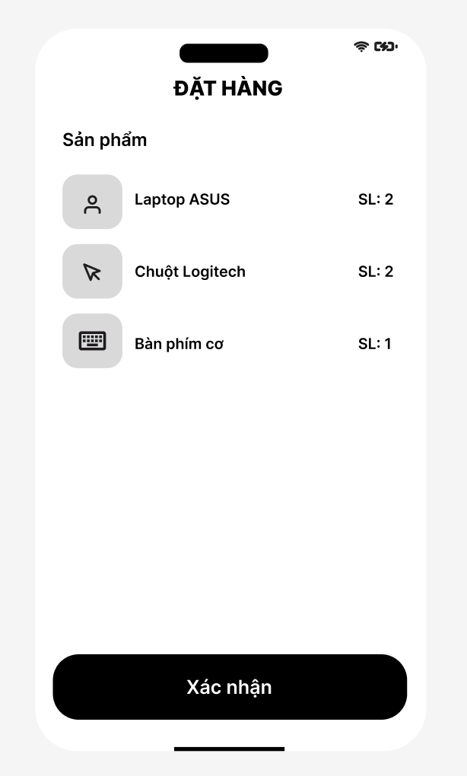
- ERD chuẩn 3NF
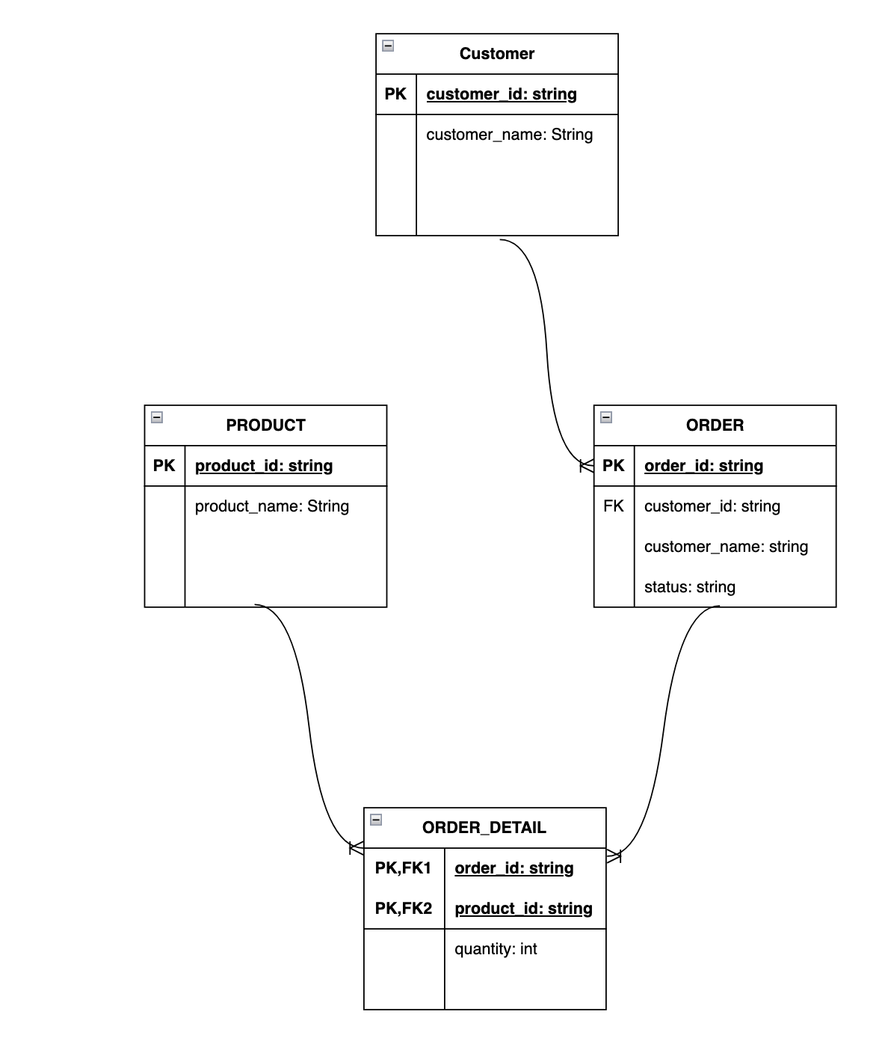
- Vì sao bảng cũ vi phạm chuẩn hoá ?
Theo như em phân tích có vấn đề vì productName1, productName2 là thuộc tính lặp lại
Đây là dấu hiệu vi phẩm:
Ví dụ ORD-01 có 3 sản phẩm:
productName1 = Laptop
productName2 = Chuột
productName3 = Bàn phím
Ta sẽ phải tiếp tục them:
productName4
productName5

- Viết lại REQ-01
Yêu cầu cũ: “Hệ thống phải xử lý nhanh chóng, mượt mà..” không kiểm thử vì “Nhanh chóng, mượt mà” không có đơn vị cụ thể
Mà ta nên viết: “REQ-01: Sau khi khách hàng nhấn nút “Xác nhận đặt hàng”, hệ thống phải hiện thị kết quả xử lý (thành công hoặc lỗi) trong thời gian không quá 3 giây

